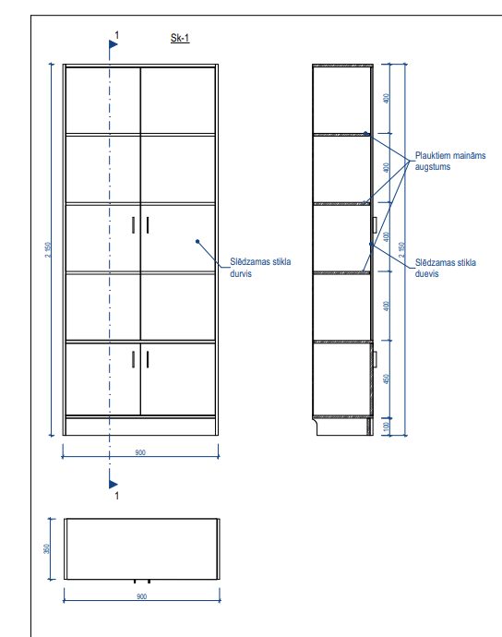
Pielikums Nr.2
Kausu skapja skice

- Skapim jābūt izgatavotam no gaiši pelēka lamināta.
- Pakaramie – kvadrāta formas pelēks lamināts ar piestiprinātiem melniem āķīšiem).
- Pirms piedāvājuma iesniegšanas, jāapseko objekts, jo skapim ir jābūt identiskam, kā jau esošajam).

